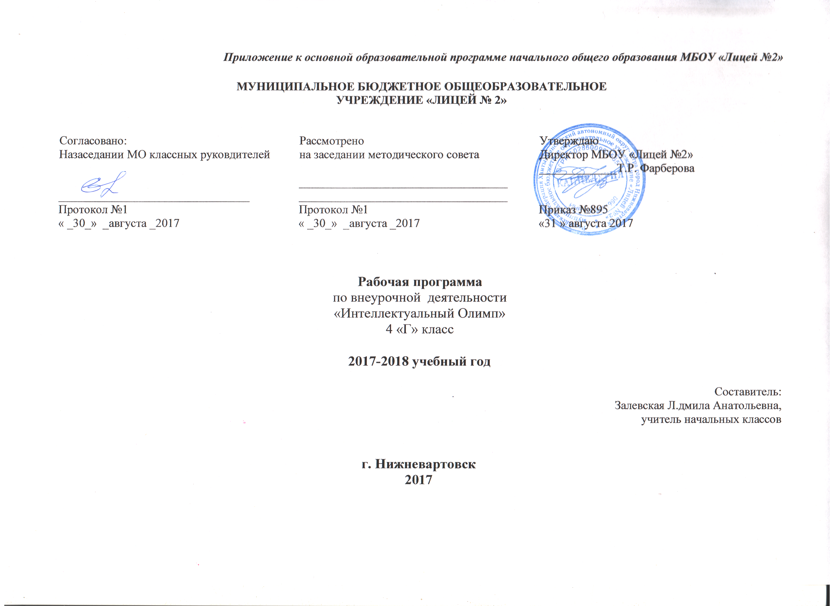
Приложение к основной образовательной программе начального общего образования МБОУ «Лицей №2»

МУНИЦИПАЛЬНОЕ БЮДЖЕТНОЕ ОБЩЕОБРАЗОВАТЕЛЬНОЕ
УЧРЕЖДЕНИЕ «ЛИЦЕЙ № 2»

Согласовано: | Рассмотрено | Утверждаю
Назаседании МО классных руковдителей | на заседании методического совета | Директор МБОУ «Лицей №2»
 | ___________________________________ | _____________Т.Р. Фарберова
________________________________ | ___________________________________
Протокол №1 | Протокол №1 | Приказ №895
« _30_» _августа _2017 | « _30_» _августа _2017 | «31 » августа 2017

Рабочая программа
по внеурочной деятельности
«Интеллектуальный Олимп»
4 «Г» класс

2017-2018 учебный год

Составитель:
Залевская Л.дмила Анатольевна,
учитель начальных классов

г. Нижневартовск
2017

Содержание
Пояснительная записка;
- Результаты освоения курса внеурочной деятельности;
- Содержание курса внеурочной деятельности с указанием форм организации и видов деятельности;
- Тематическое планирование.
Приложения:
-Приложение №1: Описание учебно-методического и материально-технического обеспечения образовательной деятельности

Пояснительная записка
Рабочая программа по внеурочной деятельности «Интеллектуальный Олимп» для 4 класса составлена в качестве приложения к основной образовательной программе начального общего образования МБОУ «Лицей №2» на основе:
- Федерального государственного образовательного стандарта начального общего образования, утвержденного приказом Министерства образования РФ от 06.10.2009 г. № 373г., с изменениями (приказ МО РФ № 1241 от26.11.2010, №2357 от 22.09.2011г., №1060от 18.12.2012г. , №1643 от29.12.2014г., №507 от 18.05.2015г. , №1576 от 31.12.2015г.)
- Основной образовательной программы начального общего образования МБОУ «Лицей №2»
- На основе программы исследовательского обучения младших школьников автора А.И.Савенкова, программы «Мир геометрии» (Сборник программ внеурочной деятельности: 1-4 классы/ под ред. Н.Ф. Виноградовой. – М.: Вентана-Граф, 2011. – 192с.)
Цель курса внеурочная деятельности «Интеллектуальный Олимп»: создание условий для успешного освоения учениками основ исследовательской деятельности и углубленного изучения геометрии в начальных классах
Задачи курса внеурочной деятельности «Интеллектуальный Олимп»:
- формировать представление об исследовательском обучении как ведущем способе учебной деятельности; обучать специальным знаниям, необходимым для проведения самостоятельных исследований; формировать и развивать умения и навыки исследовательского поиска; развивать познавательные потребности и способности, креативность;
- формировать умение видеть геометрические формы в окружающей жизни;
- развивать пространственное воображение при совместном изучении элементов планиметрии и стереометрии;
- учить изображать простые геометрические формы;
- развивать навыки учебной деятельности, выявлять и развивать математические способности детей;
- воспитывать критичность мышления, интерес к умственному труду, стремление использовать математические знания в повседневной жизни;
- развивать волю, настойчивость в преодолении трудностей, критическое отношение к своим и чужим суждениям.
На изучение курса внеурочной деятельности «Интеллектуальный Олимп» планом внеурочной деятельности предусмотрено 51 час в год
- . Результаты освоения курса внеурочной деятельности
Личностные универсальные учебные действия
У обучающегося будут сформированы:
- учебно-познавательный интерес к новому учебному материалу и способам решения новой частной задачи;
- умение адекватно оценивать результаты своей работы на основе критерия успешности учебной деятельности;
- понимание причин успеха в учебной деятельности;
- умение определять границы своего незнания, преодолевать трудности с помощью одноклассников, учителя;
- представление об основных моральных нормах.
Обучающийся получит возможность для формирования:
- выраженной устойчивой учебно-познавательной мотивации учения;
- устойчивого учебно-познавательного интереса к новым общим способам решения задач;
- адекватного понимания причин успешности/неуспешности учебной деятельности;
- осознанного понимания чувств других людей и сопереживания им.
Регулятивные универсальные учебные действия
Обучающийся научится:
- принимать и сохранять учебную задачу;
- планировать этапы решения задачи, определять последовательность учебных действий в соответствии с поставленной задачей;
- осуществлять пошаговый и итоговый контроль по результату под руководством учителя;
- анализировать ошибки и определять пути их преодоления;
- различать способы и результат действия;
- адекватно воспринимать оценку сверстников и учителя.
Обучающийся получит возможность научиться:
- прогнозировать результаты своих действий на основе анализа учебной ситуации;
- проявлять познавательную инициативу и самостоятельность;
- самостоятельно адекватно оценивать правильность выполнения действия и вносить необходимые коррективы по ходу решения учебной задачи.
Познавательные универсальные учебные действия
Обучающийся научится:
- анализировать объекты, выделять их характерные признаки и свойства, узнавать объекты по заданным признакам;
- анализировать информацию, выбирать рациональный способ решения задачи;
- находить сходства, различия, закономерности, основания для упорядочения объектов;
- классифицировать объекты по заданным критериям и формулировать названия полученных групп;
- устанавливать зависимости, соотношения между объектами в процессе наблюдения и сравнения;
- осуществлять синтез как составление целого из частей;
- выделять в тексте задания основную и второстепенную информацию;
- формулировать проблему; - строить рассуждения об объекте, его форме, свойствах;
- устанавливать причинно-следственные отношения между изучаемыми понятиями и явлениями.
Обучающийся получит возможность научиться:
- строить индуктивные и дедуктивные рассуждения по аналогии;
- выбирать рациональный способ на основе анализа различных вариантов решения задачи;
- строить логическое рассуждение, включающее установление причинно-следственных связей;
- различать обоснованные и необоснованные суждения;
- преобразовывать практическую задачу в познавательную;
- самостоятельно находить способы решения проблем творческого и поискового характера.
Коммуникативные универсальные учебные действия
Обучающийся научится:
- принимать участие в совместной работе коллектива;
- вести диалог, работая в парах, группах;
- допускать существование различных точек зрения, уважать чужое мнение;
- координировать свои действия с действиями партнеров;
- корректно высказывать свое мнение, обосновывать свою позицию;
- задавать вопросы для организации собственной и совместной деятельности;
- осуществлять взаимный контроль совместных действий;
- совершенствовать математическую речь;
- высказывать суждения, используя различные аналоги понятия; слова, словосочетания, уточняющие смысл высказывания.
Обучающийся получит возможность научиться:
- критически относиться к своему и чужому мнению;
- уметь самостоятельно и совместно планировать деятельность и сотрудничество;
- принимать самостоятельно решения;
- содействовать разрешению конфликтов, учитывая позиции участников.
- Содержание курса с внеурочной деятельности указанием форм организации и видов деятельности
№ | Название раздела | Краткое описание содержания раздела (тема) | Общее кол-во часов | Формы организации
1 | 2 | 3 | 4 | 5
 | Площадь и объем | Обобщение знаний о ранее изученных фигурах. Описание данных фигур, их сходства и различия, разбиение на группы, обоснование разбиения. Сопоставление названий фигур с их развертками. Конструирование моделей многоугольников из деталей игры «Пентамино». Выбор фигуры как единицы площади. Заполнение части плоскости без промежутков равными фигурами -трафаретами. Развитие геометрической зоркости, выделение фигуры-трафарета из орнамента. Решение задач на построение. | 4 | индивидуальная работа, парная работа
 | Объем и площадь: понятия, система мер | Понятие объема тела, площади плоской фигуры и площади поверхности тела. Понятие мерки. Выбор соответствующих мерок для измерения объектов, сопоставление величин с единицами их измерения. Измерение площади с помощью единичных квадратов. Измерение объема заполнением пространственной фигуры единичными кубами. Измерение площади поверхности. Конструирование моделей многоугольников из деталей игры «Пентамино», измерение моделей единичными квадратами. Система единиц измерения. Равновеликие фигуры. Логические высказывания о равновеликих фигурах. | 8 | работа в парах сменного состава, групповая работа, коллективная работа, фронтальная работа, самостоятельная работа, индивидуальная работа, парная работа
 | Площадь прямоугольника | Вывод формулы площади прямоугольника, квадрата. Вычисление площади прямоугольника; фигур, которые можно разделить на прямоугольники. Вычисление площади прямоугольника по заданному периметру, по одной из сторон. Построение прямоугольников заданной площади. Вычисление площади (периметра) поверхности прямоугольного параллелепипеда, куба по развертке. | 5 | фронтальная работа, самостоятельная работа, индивидуальная работа, парная работа, работа в парах сменного состава, групповая работа, коллективная работа
 | Палетка | Палетка как средство приближенного определения площади произвольной плоской фигуры. Изготовление палетки из кальки. Измерение площади фигуры с избытком, с недостатком. Оценка площади фигуры, запись в виде системы неравенств. | 4 | фронтальная работа, самостоятельная работа, индивидуальная работа, парная работа
 | Площадь прямоугольного треугольника | Вывод формулы площади прямоугольного треугольника. Вычисление площади прямоугольного треугольника. Построение прямоугольного треугольника с помощью циркуля и линейки по заданным элементам, вычисление площади построенной фигуры. Вычисление площади фигуры, которую разделить на прямоугольные треугольники. Вычисление площади трапеции, параллелепипеда, произвольного треугольника. Конструирование фигур из деталей игры «Танграм». Вычисление площади фигуры, составленной из деталей игры «Танграм». | 6 | работа в парах сменного состава, групповая работа, коллективная работа, фронтальная работа, самостоятельная работа, индивидуальная работа, парная работа
 | Объем прямоугольного параллелепипеда | Вывод формулы объема прямоугольного параллелепипеда, куба. Вычисление объема прямоугольного параллелепипеда. Вычисление объема по заданным элементам параллелепипеда. Вычисление площади поверхности параллелепипеда по заданным элементам. | 4 | групповая работа, коллективная работа, фронтальная работа
 | Единицы метрической системы мер | Вывод соотношений между различными единицами площади и объема в метрической системе мер. Переход от одних единиц к другим. Обобщение изученных понятий. | 3
 | Круг твоих интересов. Хобби | Понятие «хобби». Просмотр видеофрагмента об увлечениях. выступления обучающихся | 3
 | Выбор темы твоего проекта. Подбор материала для проекта. Проблема. Решение задачи | Работа над проектным понятием «выбор темы», «подбор материала», «проблема», «задача проекта». Организация и проведение работы для поиска способа или способов решения проблемы проекта. | 4
 | Подготовка паспорта проекта. Защита проекта | Составление паспорта проекта, подготовка к защите проекта (семиминутное выступление перед аудиторией. Требования к паспорту проекта. Составление паспорта проекта. Толкование новых понятий. Самостоятельное ознакомление (чтение) этапов работы над учебным проектом, разбор каждого этапа под руководством учителя. | 4
 | Анкетирование, исследование, эксперимент | Толкование новых понятий. Нахождение важных, существенных признаков в любом начинании, в любом процессе. Составление вопросов для анкет. Составление памятки по теме проекта | 2
 | Постер. Требования к созданию постера | Толкование новых понятий. Создание постера со ссылками и иллюстрациями, графическими схемами, планами под руководством учителя. Устные и письменные сообщения. | 4

- Тематическое планирование.
№ | Раздел, название темы, | К-во часов | Дата
№ | Раздел, название темы, | К-во часов | План | Факт
 | Круг твоих интересов. Хобби. Понятие «хобби». | 1
 | Просмотр видеофрагмента об увлечениях. | 1
 | Выступления обучающихся | 1
 | Выбор темы твоего проекта. Подбор материала для проекта. Проблема. Решение задачи Работа над проектным понятием «выбор темы» | 1
 | Работа над проектным понятием «подбор материала». | 1
 | Работа над проектным понятием «проблема», «задача проекта». | 1
 | Организация и проведение работы для поиска способа или способов решения проблемы проекта. | 1
 | Подготовка паспорта проекта. Защита проекта Составление паспорта проекта, подготовка к защите проекта (семиминутное выступление перед аудиторией) | 1
 | Требования к паспорту проекта. Составление паспорта проекта. | 1
 | Толкование новых понятий. | 1
 | Самостоятельное ознакомление (чтение) этапов работы над учебным проектом, разбор каждого этапа под руководством учителя. | 1
 | Анкетирование, исследование, эксперимент Толкование новых понятий. Нахождение важных, существенных признаков в любом начинании, в любом процессе. | 1
 | Составление вопросов для анкет. Составление памятки по теме проекта | 1
 | Постер. Требования к созданию постера. Толкование новых понятий. | 1
 | Создание постера со ссылками и иллюстрациями, графическими схемами, планами под руководством учителя. | 1
 | Устные и письменные сообщения. | 1
 | Устные и письменные сообщения. | 1
 | Площадь и объем. Обобщение знаний о ранее изученных фигурах. Описание данных фигур, их сходства и различия, разбиение на группы, обоснование разбиения. | 1
 | Сопоставление названий фигур с их развертками. Конструирование моделей многоугольников из деталей игры «Пентамино». | 1
 | Выбор фигуры как единицы площади. Заполнение части плоскости без промежутков равными фигурами -трафаретами. | 1
 | Развитие геометрической зоркости, выделение фигуры-трафарета из орнамента. Решение задач на построение. | 1
 | Объем и площадь: понятия, система мер Понятие объема тела, площади плоской фигуры и площади поверхности тела. | 1
 | Понятие мерки. Выбор соответствующих мерок для измерения объектов, сопоставление величин с единицами их измерения. | 1
 | Измерение площади с помощью единичных квадратов. | 1
 | Измерение объема заполнением пространственной фигуры единичными кубами. | 1
 | Измерение площади поверхности. Конструирование моделей многоугольников из деталей игры «Пентамино», измерение моделей единичными квадратами. | 1
 | Система единиц измерения. | 1
 | Равновеликие фигуры. | 1
 | Логические высказывания о равновеликих фигурах. | 1
 | Площадь прямоугольника. Вывод формулы площади прямоугольника, квадрата. | 1
 | Вычисление площади прямоугольника; фигур, которые можно разделить на прямоугольники. | 1
 | Вычисление площади прямоугольника по заданному периметру, по одной из сторон. | 1
 | Построение прямоугольников заданной площади. | 1
 | Вычисление площади (периметра) поверхности прямоугольного параллелепипеда, куба по развертке. | 1
 | Палетка Палетка как средство приближенного определения площади произвольной плоской фигуры. | 1
 | Изготовление палетки из кальки. | 1
 | Измерение площади фигуры с избытком, с недостатком. | 1
 | Оценка площади фигуры, запись в виде системы неравенств. | 1
 | Площадь прямоугольного треугольника. Вывод формулы площади прямоугольного треугольника. | 1
 | Вычисление площади прямоугольного треугольника. | 1
 | Построение прямоугольного треугольника с помощью циркуля и линейки по заданным элементам, вычисление площади построенной фигуры. | 1
 | Вычисление площади фигуры, которую разделить на прямоугольные треугольники. | 1
 | Вычисление площади трапеции, параллелепипеда, произвольного треугольника. | 1
 | Конструирование фигур из деталей игры «Танграм». Вычисление площади фигуры, составленной из деталей игры «Танграм». | 1
 | Объем прямоугольного параллелепипеда. Вывод формулы объема прямоугольного параллелепипеда, куба. | 1
 | Вычисление объема прямоугольного параллелепипеда. | 1
 | Вычисление объема по заданным элементам параллелепипеда. | 1
 | Вычисление площади поверхности параллелепипеда по заданным элементам. | 1
 | Единицы метрической системы мер. Вывод соотношений между различными единицами площади и объема в метрической системе мер. Нахождение объема мебели в классе. | 1
 | Переход от одних единиц к другим. Проект «Великие математики» | 1
 | Обобщение изученных понятий. Парад «фигур» | 1

Приложение №1
Описание учебно-методического и материально-технического обеспечения образовательной деятельности

Литература для учителя:
- Бененсон Е.П., Вольнова Е.В., Итина Л.С. Знакомство с фигурами: тетрадь по геометрии/ Под ред. Е.П. Бененсон. Самара: Корпорация «Федоров»: Издательство «Учебная литература», 2011. – 64с.
- Бененсон Е.П., Вольнова Е.В., Итина Л.С. Мир линий: тетрадь по геометрии /Под ред. Е.П. Бененсон. - Самара: Корпорация «Федоров» : Издательство «Учебная литература», 2001. - 64с.
- Бененсон Е.П., Итина Л.С. Окружность и круг. Сфера и шар: тетрадь по геометрии /Под ред. Е.П. Бененсон. – Самара: Корпорация «Федоров»: Издательство «Учебная литература», 2004. - 80с.
- Бененсон Е.П., Итина Л.С. Многогранники и многоугольники: тетрадь по геометрии /Под ред. Е.П. Бененсон. - Самара : Издательство «Учебная литература» : Издательский дом «Федоров», 2006. - 80с.
- Бененсон Е.П. Методическое пособие к тетради «Окружность и круг. Сфера и шар». - Самара: Издательство «Учебная литература» : Издательский дом «Федоров», 2004. - 32с.
- Бененсон Е.П. Методическое пособие к тетради «Площадь и объем». - Самара: Издательство «Учебная литература» : Издательский дом «Федоров», 2007. - 48с.
- Бененсон Е.П. , Итина Л.С. «Площадь и объем: тетрадь по геометрии»/ Под ред. Бененсон Е.П. - Самара: Издательство «Учебная литература»: Издательский дом «Федоров», 2007. - 48с.
Материально-техническое обеспечение:
          - Компьютер.
          - МФУ.
          - Мультимедийный проектор.
          - Интерактивная доска.
          - Документ – камера.
          - Мобильный класс.

